Nome: GUSTAVO CAMALIONTI GOMES

TIA: 21495580

Observações:

* O background-color: yellowgreen; foi colocado no modo “desenvolvedor F12 do chrome” afim de facilitar na hora de documentar a atividade.
* Como já feito mencionado, eu não consigo instalar e usar o netbeans, por isso faço as atividades no eclipse.

OPERAÇÃO 1:

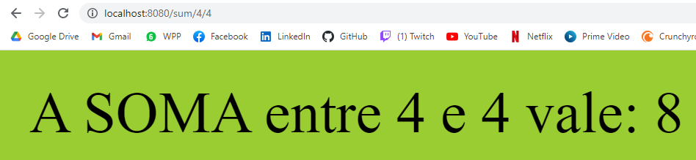

OPERACAO 2:

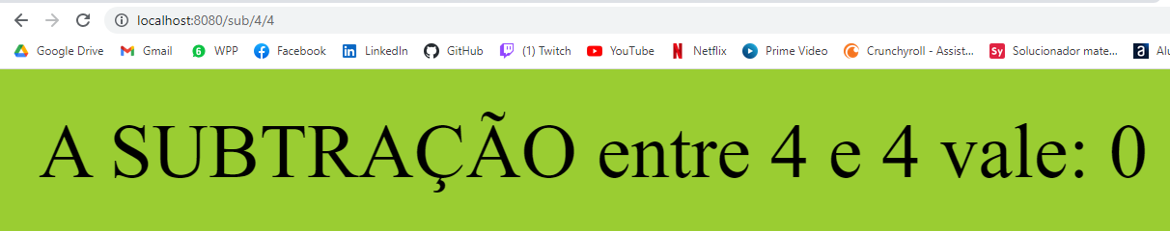

OPERACAO 3:

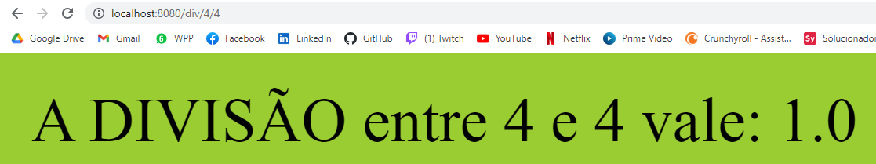

OPERACAO 4:

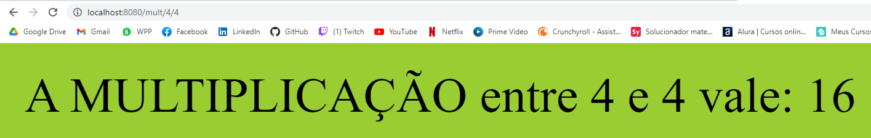

**package** com.operacao.operacao.controller;

**import** org.springframework.stereotype.Controller;

**import** org.springframework.web.bind.annotation.GetMapping;

**import** org.springframework.web.bind.annotation.PathVariable;

**import** org.springframework.web.bind.annotation.ResponseBody;

@Controller

**public** **class** OperacoesController {

@GetMapping("/sum/{n1}/{n2}")

@ResponseBody

**public** String soma(@PathVariable("n1") Integer n1, @PathVariable("n2") Integer n2 ){

**int** soma = n1+n2;

**return** "A SOMA entre " + n1 + " e " + n2 + " vale: " + soma;

}

@GetMapping("/sub/{n1}/{n2}")

@ResponseBody

**public** String subtracao(@PathVariable("n1") Integer n1, @PathVariable("n2") Integer n2 ){

**int** subtracao = n1-n2;

**return** "A SUBTRAÇÃO entre " + n1 + " e " + n2 + " vale: " + subtracao;

}

@GetMapping("/div/{n1}/{n2}")

@ResponseBody

**public** String divisao(@PathVariable("n1") Integer n1, @PathVariable("n2") Integer n2 ){

**double** divisao = n1/n2;

**return** "A DIVISÃO entre " + n1 + " e " + n2 + " vale: " + divisao;

}

@GetMapping("/mult/{n1}/{n2}")

@ResponseBody

**public** String multiplicacao(@PathVariable("n1") Integer n1, @PathVariable("n2") Integer n2 ){

**int** multiplicacao = n1*n2;

**return** "A MULTIPLICAÇÃO entre " + n1 + " e " + n2 + " vale: " + multiplicacao;

}

}